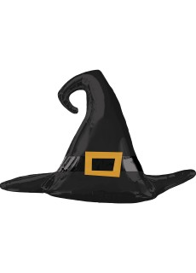

Dzień dobry! Przygotowałam kilka propozycji do pracy z Państwa dziećmi. Materiały do pracy są w załącznikach. Można oczywiście je drukować, można korzystać z nich na komputerze jeżeli nie ma innej możliwości. Udostępniam dla Państwa również linki.

Życzę powodzenia!

23 – 27. 11. 2020 r.

1. W związku ze zbliżającymi się Andrzejkowymi wróżbami słuchamy piosenkę i oglądamy prezentację, podaje link: https://www.youtube.com/watch?v=JFl9NLmiUuQ

Andrzejkowe wróżby

2. Następnie proszę naszykować bibułę i wykonać klucz, wzór znajduje się poniżej – załącznik 1.
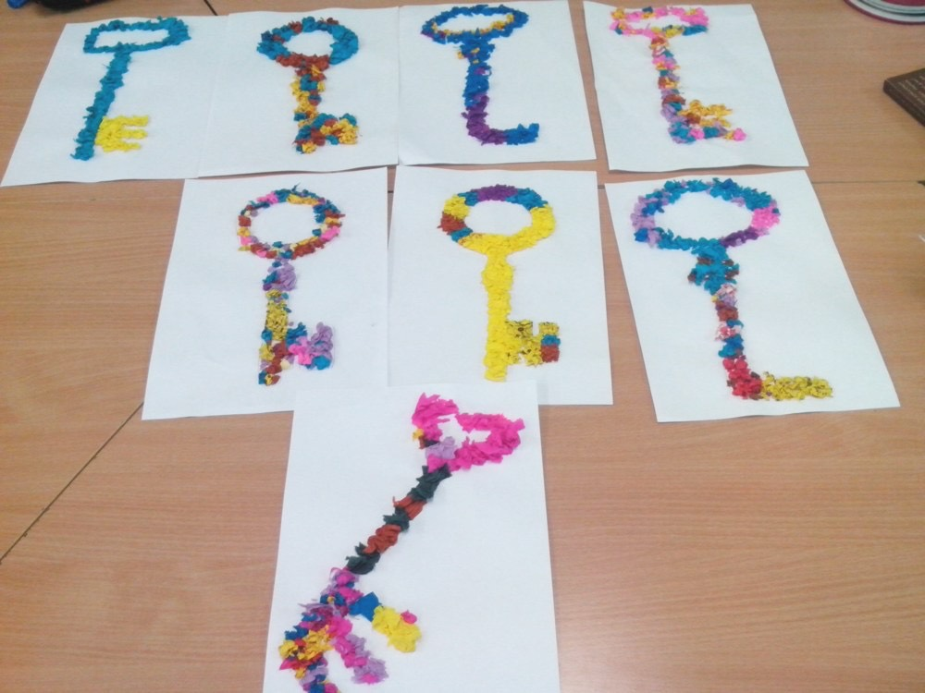

- proszę ozdobić Andrzejkowy kapelusz ;) - załącznik 2.

- Proponuję prace plastyczną zrobioną świecą. Proszę narysować z dzieckiem np. liść i pokolorować świecą. Następnie zamalowujemy rysunek farbami.

3. Proszę spróbować przelać wosk, można z tektury wyciąć klucz z szeroką dziurką, żeby łatwiej przelewał się wosk, wzór poniżej.
Proszę, żeby dzieci przyglądały się jak Państwo wykonują doświadczenie, następnie z pomocą rodzica dziecko wyławia kawałki wosku z wody.

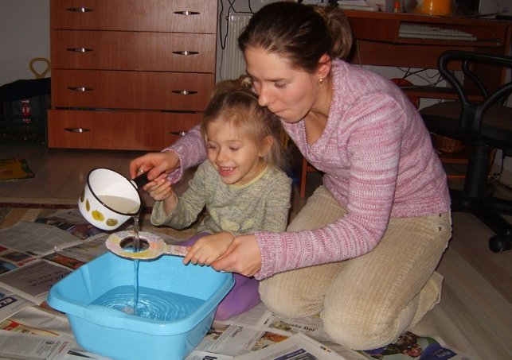

To już wszystko. Pozdrawiam serdecznie
Katarzyna Dębska
Załącznik 1.

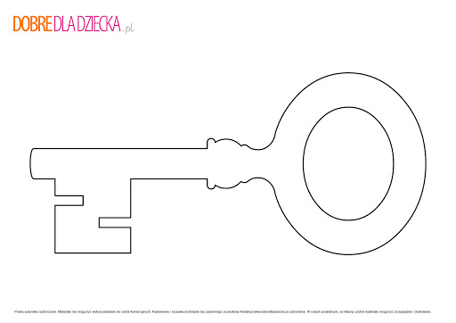

Załącznik 2.

Dodatkowe ćwiczenia dla Kamilka
Pierwsze dwa punkty robimy zawsze na zajęciach.
- wzbudzanie zainteresowania bodźcami wzrokowymi: kierowanie uwagi dziecka na bodźce wzrokowe: zapalanie i gaszenie lampy, światełek latarki, lampek choinkowych; umieszczanie przedmiotów na kontrastowym tle, podawanie przedmiotów o wyrazistym kolorze, proszę żeby codziennie ćwiczyć wodzenie wzrokiem góra, dół, lewo, prawo itp..gasimy światło w pokoju żeby doznania były silniejsze;)

- praca z wykorzystaniem programów aktywności M. i Ch. Knillów „Świadomość ciała kontakt i komunikacja”; o ile się uda to Kamilek uwielbia Knillów proszę zrealizować program 2: dotykanie poszczególnych części ciała: głowy, twarzy, rąk, dłoni, nóg, stóp, brzucha. Możemy ćwiczyć przed lustrem przy okazji ćwicząc poznawanie siebie poprzez zabawę „to ja”: oglądanie i dotykanie części ciała przed lustrem np. „to moja głowa” (dotykanie, głaskanie, poklepywanie wspólnie z rodzicem)
W kolejnych punktach, możemy zmienić przedmioty do ćwiczeń.

- Zabawy manipulacyjne: wrzucamy razem z dzieckiem makaron (np. świderki) do pojemnika.

- Usprawnianie motoryki małej: zabawy z piaskiem kinetycznym (ugniatamy/ dociskamy).

- Zabawy słuchowe: prowokowanie do szukania niewidocznego źródła dźwięku dostarczanie wrażeń słuchowych ze zmianą natężenia dźwięku i odległości źródła dźwięku - zabawy z cymbałkami (cicho- głośno).

- Zabawy z wodą (wyławiamy kawałki wosku z wody).

